



PROGETTO “PORTE APERTE ALLO SPORT”

In collaborazione con

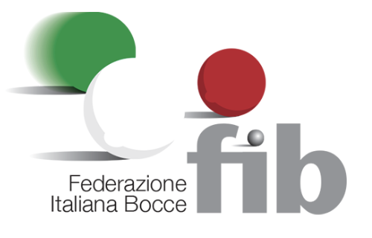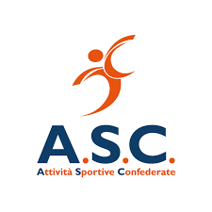

Logo ASD/SSD

TESTO (che includa le seguenti informazioni):

* Breve descrizione del progetto
* Durata corsi di allenamento (minimo 6 mesi per almeno 2 h a settimana)
* Tariffa gratuita o agevolata al 50%
* Fascia di età 6-17 anni
* Indirizzo sede del corso
* Giorni e orari del corso

